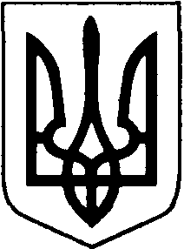

БОРАТИНСЬКА СІЛЬСЬКА РАДА

ЛУЦЬКОГО РАЙОНУ ВОЛИНСЬКОЇ ОБЛАСТІ

РОЗПОРЯДЖЕННЯ ГОЛОВИ

15 липня 2020 року с. Боратин № 82/1.2

Про намір закупівлі легкового автомобіля типу «універсал»
(ДК 021:2015 - 34110000-1 Легкові автомобілі)

Відповідно до Закону України «Про місцеве самоврядування в Україні», Закону України «Про публічні закупівлі», з метою придбання легкового автомобілю типу «універсал» (ДК 021:2015 - 34110000-1 Легкові автомобілі):
1. Придбати за рахунок коштів місцевого бюджету легковий автомобіль типу «універсал» (ДК 021:2015 - 34110000-1 Легкові автомобілі) вартістю, що не перевищує –199900,00 грн.
2. Уповноваженій особі – Олені Савчук:
- здійснити підготовку тендерної документації, з метою придбання автомобіля;
- оголосити спрощену/допорогову закупівлю, відповідно Закону України «Про публічні закупівлі».
3. Відділу фінансів та інвестицій провести відповідні розрахунки після завершення процедури закупівлі.
4. Контроль за виконанням цього розпорядження залишаю за собою.

Сільський голова Сергій ЯРУЧИК

Богдана Макарчук

ВИКОНАВЕЦЬ:

Спеціаліст-юрисконсульт Богдана Макарчук
«___» ___________ 2020 р

ПОГОДЖЕНО:

Секретар ради Людмила Сахан
«___» ___________ 2020 р

Головний бухгалтер

«___» ___________ 2020 р Олена Савчук

